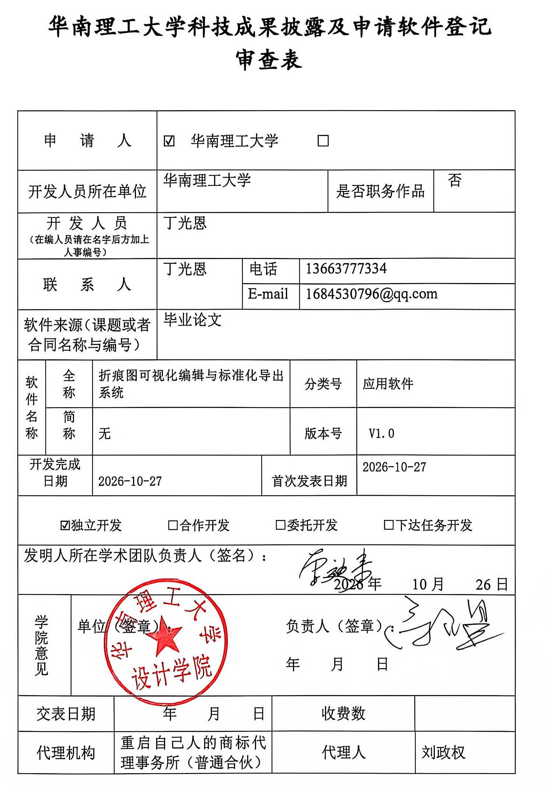
软件用途和技术特点（以下内容需开发人员填写）
用途： 折纸艺术设计与工程折纸结构研究及教育演示领域。
创作目的：本软件旨在解决折痕图编辑工具缺乏、格式不统一的问题，实现可视化编辑与标准化导出。
主要功能："折痕图可视化编辑与标准化导出系统"是一款面向折纸艺术设计、工程折纸结构研究及教育演示等应用场景的专业化软件工具……(绘制编辑工具集、几何约束与拓扑校验、二维三维联动可视化、标准化导出FOLD/CP/SVG/DXF/PDF、模板库与批量处理,共五段,原文已写入文件)
技术特点：大数据软件；基于交互式几何建模与实时拓扑校验技术，实现折痕图二维编辑与三维折叠形态联动渲染；采用标准化编码与格式转换算法，支持FOLD、SVG等多格式导出；结合历史回溯与批量处理，提升设计精确性与兼容性。
开发软件采用的硬件环境（如计算机配置，CPU、内存等）：内存：32G，硬盘：1TB，CPU：Intel Core i7-12700

软件运行所需的硬件环境（如计算机配置）推荐：内存：8G，硬盘：256GB，CPU：AMD Ryzen3 4300G

开发软件所需要的软件环境（如操作系统、编译环境及其版本）：Windows7；开发工具：CPython / VSCode

软件运行所需要的软件环境（如操作系统、支持软件及其版本）推荐：Windows11、Windows7；支撑环境/支持软件：SQLite 3.x（本地嵌入式数据库）、Python 3 运行环境
开发软件采用的语言和编程工具版本：Python；CPython / VSCode
软件总程序量（行）：7755
备注
计算机版权登记所需资料说明
一、请提供：源程序——不足3000行的全部提供；超过3000行的提供前面连续的1500行和最后连续的1500行，其中每页不少于50行（不含空行）；页面上不能出现程序以外的字样、图框。
- 请提供：文档——内容可以是该软件的操作手册、设计说明，也可以是使用说明书。不足60页的全部提供；超过60页的提供前面连续的30页和最后连续的30页，其中每页不少于30行，右上角标注页码。
- 请填写申请表
其中：软件用途和特征，内容包括：
- 登记软件的适用行业和用途
- 登记软件的创作目的、主要功能和技术特点
- 登记软件的开发和运行的硬件环境（机型及CPU）、软件环境（操作系统、支持软件的名称及版本号）
- 登记软件的编程语言及编程工具版本号，程序量（行数）
- 若是修改本，还应提供原有软件名称、登记号，和简要说明新增的功能或是改进的功能，字数在100以内。
注：1、上述文件均要求为A4纸。
四、办理交费手续
将《华南理工大学科技成果申请软件登记申请表》信息完善后，学院审核签字盖章，扫描发送至专利事务中心邮箱kjozl@scut.edu.cn 。费用直接交至代理机构。
华南理工大学专利事务中心 电话：87113501；87113502
地址：五山校区清清文理楼202

